Relax and Tone
Массаж, тонизирование и расслабление

Технические характеристики товара
Название модели- Relax and Tone
Номер модели-BJ-9789
Потребление энергии-максимально 25 Вт
Вес -1 кг
Изготовлено из:
-покрытие (ABS)
-верхняя крышка (PC)
-ручка (TPR)

ИНСТРУКЦИЯ ПО ЭКСПЛУАТАЦИИ
Пожалуйста, внимательно прочтите инструкцию по эксплуатации, чтобы правильно и эффективно использовать устройство.

Инструкция
- Вставить/ поменять насадку
Удалить крышку с ячейками (шаг1),
Нажмите на вогнутые части на вращающемся основании и поднимите надетую насадку (шаг 2). Вставьте другую насадку и присоедините крышку с ячейками при необходимости
2.Включите вилку в розетку
3.Поверните рычаг включения по часовой стрелке, чтобы прибор включился, продолжайте поворачивать в том же направлении, чтобы прибор работал быстрее. Поворачивайте против часовой стрелки, чтобы прибор работал медленнее.
4. Для достижения наиболее удобной и эффективной работы можно держать устройство двумя способами:
- держите прибор по центру (шаг 3),
-держите прибор за ручку (шаг 4),
5. После использования, поверните диск против часовой стрелки до упора (диск станет в положение OFF), затем выньте вилку из розетки.

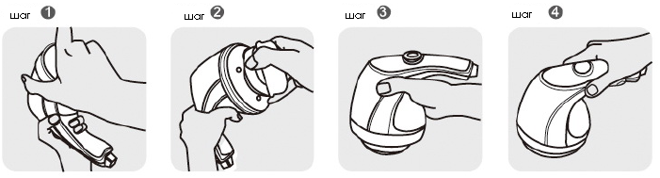

Свойства товара
-портативный и легкий
-нарастающая регулировка скорости
-высокая скорость вращения 2500 вращений в минуту
-удобная мягкая резиновая ручка
-4 насадки для различного использования
-придает мышцам тонус и снимает напряжение

Техническое обслуживание и хранение
-всегда выключайте прибор из розетки, если Вы им не пользуетесь
-прибор нельзя мочить или подвергать воздействию воды
-не поднимайте прибор, держа за шнур
- протирайте прибор мягкой тканью и нейтральным моющим средством

Внимание
- не используйте прибор, если Вы беременны, у Вас больное сердце, Вы страдаете от физических травм, перед использованием проконсультируйтесь с терапевтом, если Вы не уверены, можно ли Вам пользоваться этим прибором.
-пользуйтесь прибором только через час после приема пищи
- храните прибор в недоступном для детей месте
-не используйте прибор на одном месте дольше 15 минут
-не используйте прибор для головы
-не пользуйтесь прибором, если температура окружающей среды выше 37С или100F.
-если во время использования прибора Вы испытываете тошноту, головокружение, боль в груди или другие неприятные симптомы, прекратите пользоваться прибором и немедленно обратитесь к врачу.

Внимание

Защитную насадку можно использовать только с рифленой или плоской насадкой. Никогда не используйте защитную насадку с роликовыми или шлифовальными насадками.
Не используйте прибор без защитной насадки в тех местах, где волосы могут попасть в прибор (шея или плечи).

На каких местах можно пользоваться прибором

Предплечья (придаем тонус мышцам верхней части руки)
Плечи (облегчает напряжение, возникающее в шее и спине)
Брюшной пресс (тонизирует мышцы брюшного пресса- у Вас становится более стройная талия)
Бедра (придает тонус мышцам брюшного пресса и ягодичным мышцам)
Верхняя часть бедра (снимает напряжение мышц бедра и делает ноги более стройными)
Игры (помогает расслабиться ноющим мышцам ног)
Ступни (удаляет мозоли и жесткую кожу)
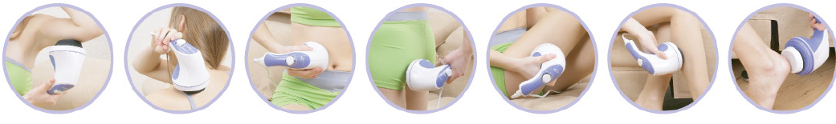
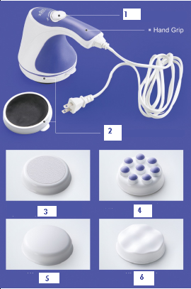

Детали и назначение деталей
1. Рычаг включения прибора
2. Защитная насадка
3. Шлифовальная насадка (для ног)
4. Шариковая насадка
5. Плоская насадка
6. насадка с волнистой поверхностью

ГАРАНТИЙНЫЕ ОБЯЗАТЕЛЬСТВА
Наименование Товара: Релакс энд Тон  Гарантийный срок на Товар надлежащего качества:  14 (Четырнадцать) дней. В течение данного срока покупатель Товара вправе вернуть Товар надлежащего качества Продавцу и получить деньги за Товар.  Гарантийный срок Товара ненадлежащего качества:  90 (Девяносто) дней. В течение данного срока покупатель Товара вправе вернуть Товар ненадлежащего качества Продавцу и получить деньги за Товар.  90 (Девяносто) дней В течение данного срока покупатель Товара вправе вернуть Товар ненадлежащего качества и получить взамен такой же Товар надлежащего качества без перерасчета цены.  Продавец: Общество с ограниченной ответственностью «Студио Модерна» (ОГРН 1037739431784).  Адрес, по которому осуществляется замена Товара*: Российская Федерация, г. Москва, ул. 1-ая Останкинская, дом 55, Торговый Центр Останкино, зал В, павильон 2.  Режим работы отдела Продавца по возврату товара: по рабочим дням с 11.00 до 16.00.  Контактный телефон Продавца: (495) 737-82-32.  *Адрес для замены товара в Москве. Замена товара по всей РФ осуществляется по почте. | Дата продажи Товара: определяется моментом оплаты и передачи Товара.  Номер посылки либо счета**: _________________  Подпись представителя Продавца: ________________  Покупатель: ____________________________________  Адрес/Тел. Покупателя: ____________________________  ___________________________________________________  Покупатель с условиями гарантийного обязательства ознакомлен и согласен  Подпись Покупателя: ____________________________  Незаполненный полностью настоящий гарантийный талон недействителен.  **Номер посылки или счета находится в сопутствующих документах.
УСЛОВИЯ ГАРАНТИЙНОГО ОБЯЗАТЕЛЬСТВА
Условия гарантийного обязательства:  - настоящее гарантийное обязательство распространяется на Товар, приобретенный только непосредственно у организации, указанной в настоящем гарантийном талоне (далее – Продавец);  - Продавец гарантирует покупателю Товара или иному лицу (потребителю) возврат денег за Товар надлежащего качества в пределах гарантийного срока, указанного в настоящем талоне;  - Продавец гарантирует покупателю Товара или иному лицу (потребителю) бесплатную замену Товара ненадлежащего качества новым товаром аналогичной марки (модели, артикула) либо возврат денег при соблюдении условий, содержащихся в настоящем талоне;  - Товар ненадлежащего качества заменяется в пределах гарантийного срока, указанного в настоящем талоне;  - гарантийный срок исчисляется с момента передачи Товара;  - требования о замене Товара предъявляются по адресу, указанному в настоящем талоне;  - доставка Товара для замены и получение нового Товара осуществляется потребителем самостоятельно за свой счет;  - возврат Товара надлежащего качества возможен в случае, если сохранены его товарный вид, потребительские свойства, а также документ, подтверждающий факт и условия покупки указанного товара;  - для замены Товара потребитель обязан предъявить Продавцу заполненный полностью настоящий гарантийный талон;  - Товар ненадлежащего качества заменяется при наличии недостатков, исключающих возможность дальнейшей эксплуатации Товара, возникших по вине изготовителя Товара или Продавца;  - обязательство по замене Товара не распространяется на случаи, когда недостатки Товара возникли после продажи Товара вследствие нарушения потребителем правил использования, хранения или транспортировки Товара, действий третьих лиц или непреодолимой силы.  - перед принятием Продавцом решения о замене Товара Продавец вправе провести проверку качества Товара; | - Продавец обязуется заменить Товар ненадлежащего качества в день предъявления Товара при условии согласования с ним дня замены Товара и наличия соответствующего Товара на складе;  - возврат денег осуществляется, как правило, в день возврата Товара при условии согласования с Продавцом дня возврата Товара;  - при отказе Продавца от замены Товара или возврата денег на условиях настоящего гарантийного обязательства потребитель обязан получить у Продавца отметку об отказе в замене с указанием ее причины. Только наличие на настоящем талоне такой отметки (с указанием должности и Ф.И.О. представителя Продавца, его подписи и печати Продавца) свидетельствует о несоблюдении Продавцом добровольного порядка удовлетворения требований потребителя;  - гарантийные сроки на комплектующие изделия и составные части Товара считаются равными гарантийному сроку на Товар;  - для некоторых товаров правила и условия возврата указываются отдельным документом, передаваемым вместе с товаром. В этом случае настоящие гарантийные обязательства действуют в части, не противоречащей такому документу.  В замене отказано по причине _____________________ ________________________________________________________________ ________________________________________________________________ ________________________________________________________________  Представитель Продавца (должность и Ф.И.О.) _______________________  ________________________________________________________________  _________________________ ______________________  (подпись) (дата)  М.П.

